Acara : WFH (Work From Home)

Tempat : Rumah

Tanggal : Senin, 5 April 2021

1. Monitoring aplikasi pendaftaran pupuk pestisida Gen-2

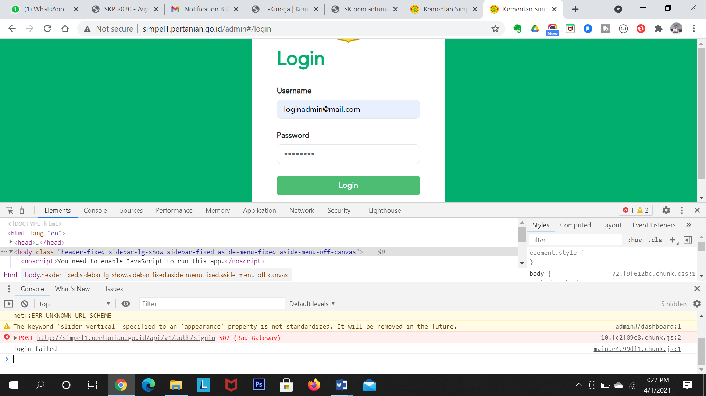

1. Monitoring Server simpel1.pertanian.go.id

